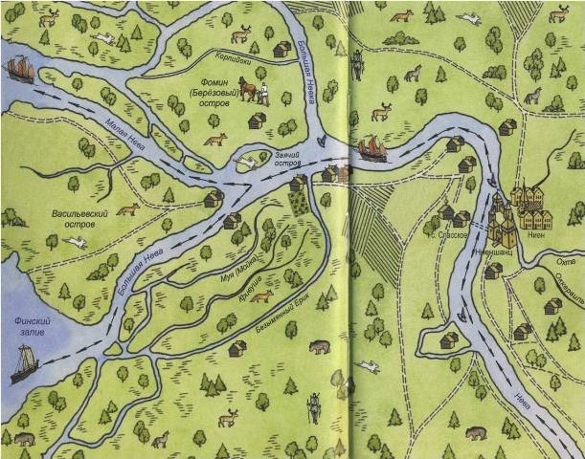

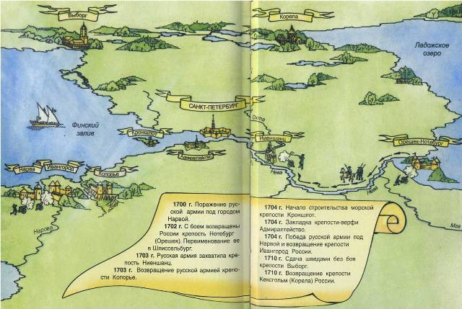

Северная война и основание Санкт-Петербурга
В первые годы XVIII в. артиллерийские выстрелы сотрясали невский воздух. Шла Северная война. Россия воевала со Швецией за выход в Балтийское море, за возвращение невских земель. С полей сражения шли донесения…

Задание: Прочитайте их. Используя подчеркнутые слова в тексте, проследите по карте путь русской армии.
Используя выделенные слова в тексте, объясните, какие события происходили в дельте Невы.
Обратите внимание на выделенные даты, объясните, каковы последствия сражений этих лет для С-Петербурга.

1700 г. – Поражение русской армии под Нарвой.
1701 г. В городе Ладоге сосредоточены русские войска, запасы продовольствия, боеприпасов.
1702 г.
- Русские отряды на лодках очистили от шведов побережье Ладожского озера, а затем разбили шведский отряд у реки Ижоры.
- Десять дней русская артиллерия обстреливала шведскую крепость Нотебург. После этого 13 часов солдаты штурмовали Нотебург. Гарнизон сдался. Крепость переименовали в Шлиссельбург — ключ-город. Для русской армии открылся путь по Неве.
1703 г.
- Русская армия двинулась по правому берегу к Ниеншанцу. Город Ниен был сожжён покинувшими его жителями. Осада крепости была недолгой. После артиллерийского обстрела 1 мая шведский гарнизон сдался. По приказу Петра I Ниеншанц переименовали в Шлотбург - город-замок. Для России открылся вход в Балтийское (Шведское) море.
- 16 мая в дельте Невы на Заячьем острове по приказу царя заложили крепость.
1704 г.
- На Финском заливе по приказу Петра I построили крепость Кроншлот.
- В дельте Невы заложили ещё одну крепость-верфь — Адмиралтейство.
- Русские отряды овладели Нарвой, Ивангородом.
1705-1707 гг.
Русская армия ушла воевать со шведами в Литву, а затем в Польшу, на Украину. В дельте Невы было неспокойно. Шведские солдаты, стоявшие за рекой Сестрой, совершали набеги на Каменный остров, доходили до Шлотбурга (Ниеншанца). Пытались добраться по льду Финского залива до Котлина, но заблудились. Шведские корабли господствовали на Балтике, бороздили воды Финского залива, подходили близко к Кроншлоту.
1710-1711 гг.
- После победы русской армии под Полтавой военные действия развернулись на берегах Балтики. Русские солдаты прошли по льду от острова Котлин до стен Выборга. Весной около крепости появились русские корабли. Выборг был блокирован с суши и моря. После обстрела, не дожидаясь штурма русских, гарнизон шведской крепости капитулировал.
- Русские войска осадили крепость Кексгольм (Корелу). Её гарнизон сдался.
1711-1714 гг.
Русская армия одержала победы в Прибалтике (Эстляндия, Лифляндия), Карелии. Шведы покинули побережье Балтийского моря, Карельский перешеек.
1714 — 1 721 гг.
Военные действия развернулись на Балтийском море. Некоторые военные корабли сразу же с Адмиралтейской верфи отправлялись на места сражений.
1721 г. В новом городе Санкт-Петербурге пышно праздновали окончание войны, подписание Ништадтского мира.

